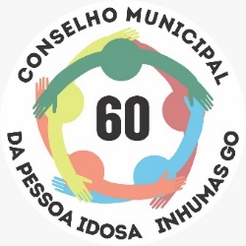

Criado em 28/11/1997

RESOLUÇÃO Nº003/2017

O CONSELHO MUNICIPAL DO IDOSO NO USO DE SUAS ATRIBUIÇÕES LEGAIS RESOLVE: Aprovar o REGIMENTO INTERNO discutido em reunião desde 30 de junho de 2017 quando iniciou as discussões sobre sua elaboração e foi aprovado em novembro de 2018.

Inhumas, 30 de novembro de 2018.

Carmencita Balestra
Presidente CMI

